비전 기반 실내 분실물 검출 무인이동체
Nooki 하드웨어
부품 정리 보고서
Nooki는 부품 19종으로 구성되며, 평균 약 18W·피크 약 43W를 쓰는 2S 배터리 시스템으로 설계하면 1회 충전에 약 100분 동작한다.
19종 | ≈18W | ≈43W | ≈100분 | 5.4cm
부품 수 | 평균 전력 | 피크 전력 | 1회 충전 사용 | 차체 높이
■ 주황 숫자와 선은 전원, ■ 파랑 선은 데이터와 두 보드를 뜻한다.
목차
개요 2
시스템 구성 3
하드웨어 관계도 4
부품 총괄표 5
전원 설계 6
통신 구간과 핀 배정 7
설계 리스크와 확인할 것 8

작성 유정완 (2026년 10월 14일)
근거 자료 Nooki PRD(2026.10.06), Physical AI 하드웨어 설계 인터랙티브 강의

개요
Nooki는 부품 19종으로 구성되며, 평균 약 18W·피크 약 43W를 쓰는 2S 배터리 시스템으로 설계하면 1회 충전에 약 100분 동작한다. Nooki는 소파·침대 밑을 훑어 에어팟 같은 작은 물건을 찾는 높이 5.4cm의 저상형 실내 수색 로봇이다(PRD, 2026.10.06).
이 보고서는 PRD의 하드웨어 구성을 인터랙티브 강의의 5계층(전원·컴퓨팅·센싱·통신·구동)과 세 원칙으로 정리했다.
- 원칙 1 — 전압은 맞추고, 전류는 확보한다: 전원 라인을 3개로 나누고, 평균이 아니라 피크 전류로 설계했다.
- 원칙 2 — AI는 SBC에서, 실시간은 MCU에서: PRD에는 MCU가 없다. 모터·엔코더·범퍼·낙하 센서를 맡을 ESP32-S3 추가를 제안한다.
- 원칙 3 — MCU는 지시만, 힘은 드라이버가 쓴다: 모터는 TB6612FNG, LED는 MOSFET 드라이버를 거친다.
전압·전류 값은 일반적인 데이터시트 기준의 추정치(≈)이며, 부품 모델이 확정되면 실측으로 교체해야 한다. PRD가 모델을 정하지 않은 부품(모터, 배터리, LiDAR, IMU, 낙하 센서, 오디오)은 강의 예시와 저상 차체 조건에 맞춘 제안 부품으로 표시했다.

시스템 구성
두뇌를 둘로 나눠, 느려도 되는 AI 판단은 Raspberry Pi 5가, 늦으면 위험한 주행·충돌·낙하 대응은 ESP32-S3가 맡는다.
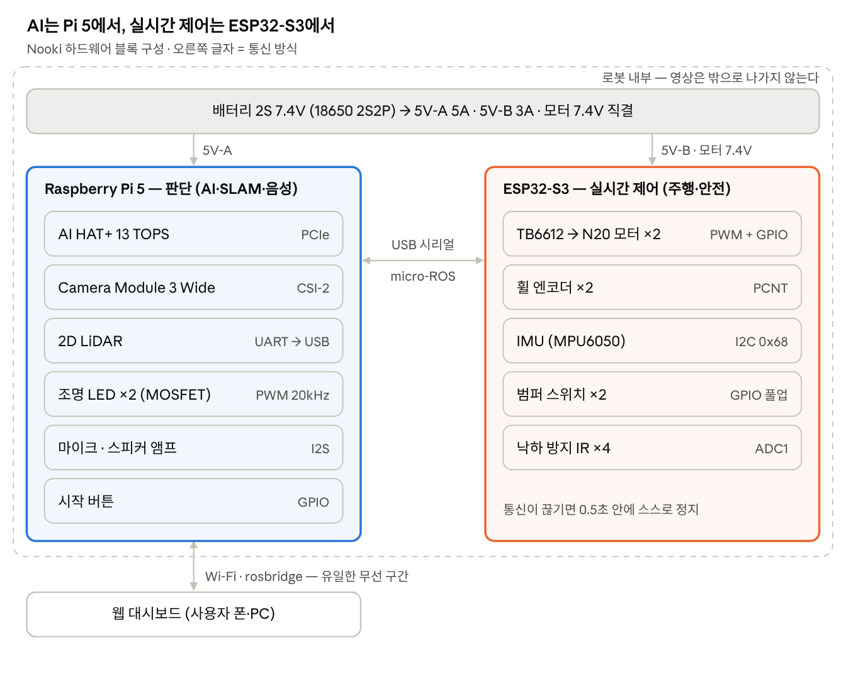
Nooki 하드웨어 블록 구성 · 전원 3라인, 두뇌 2개
Pi 5는 YOLO 추론, SLAM 지도, Nav2 경로, 음성 인식을 맡고 ESP32-S3에 ‘이 속도로 가라’만 보낸다. ESP32-S3는 범퍼나 낙하 센서가 반응하면 Pi 명령을 기다리지 않고 즉시 멈춘다.

하드웨어 관계도
부품 19종은 Raspberry Pi 5에 8개, ESP32-S3에 6개가 붙고, 전원은 배터리에서 5V-A·5V-B·7.4V 직결 세 갈래로 나간다.
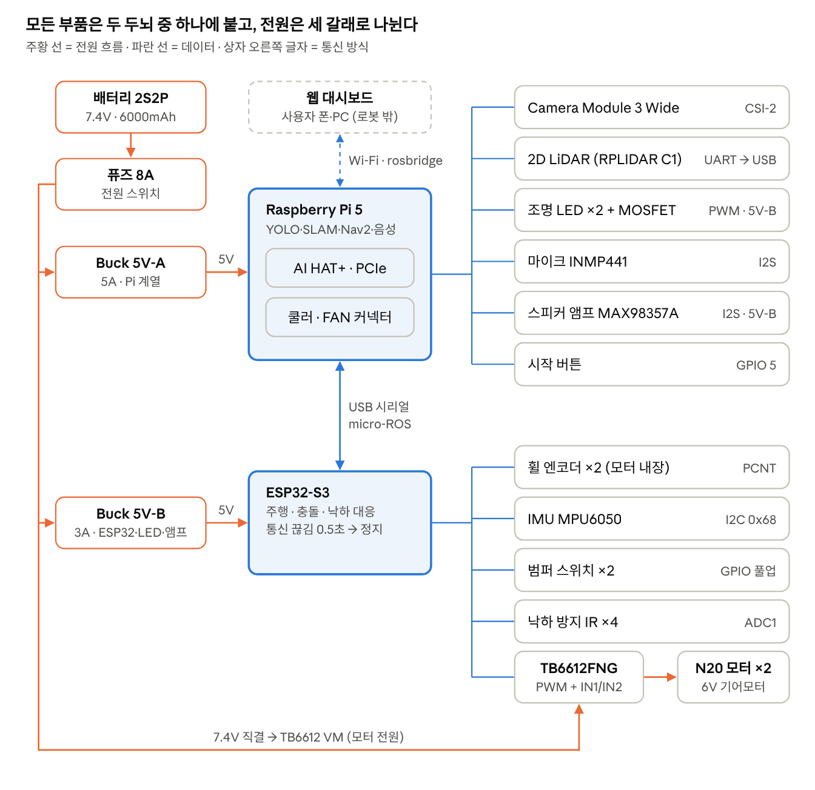
Nooki 하드웨어 관계도 · 부품 19종의 전원·데이터 연결
AI HAT+·쿨러·카메라·LiDAR는 Pi 5가 5V-A에서 받은 전원을 나눠 쓴다. LED와 스피커 앰프는 신호는 Pi 5에서, 전원은 5V-B에서 받는다. 모터는 TB6612를 거쳐서만 배터리 전원을 받는다.

부품 총괄표
부품 19종 중 힘을 쓰는 것은 Pi 5(피크 ≈3A)와 모터 2개(피크 ≈1.2A)뿐이고, 나머지 센서는 모두 합쳐 0.1A 미만이다. 전류는 1개 기준이며, 모두 추정치(≈)다.
계층 | 부품 | 수량 | 동작 전압 | 평균 전류 | 피크 전류 | 통신·인터페이스 | 연결 대상 | 출처
전원 | 18650 배터리 2S2P (6000mAh) + 2S BMS 10A | 1 | 7.4V 공칭 (6.0–8.4V) | ≈2.5A (시스템 전체) | ≈5.8A | — | 퓨즈 8A → 전원 스위치 | 제안
전원 | Buck 컨버터 5V-A | 1 | 7.4V → 5.1V | — | 출력 한계 5A | — | Pi 5 계열 | 제안
전원 | Buck 컨버터 5V-B | 1 | 7.4V → 5.0V | — | 출력 한계 3A | — | ESP32·LED·오디오 | 제안
컴퓨팅 | Raspberry Pi 5 (8GB) | 1 | 5V | ≈1.5A | ≈3.0A | 호스트 (ROS 2 Jazzy) | 5V-A | PRD
컴퓨팅 | AI HAT+ 13 TOPS (Hailo-8L) | 1 | 5V (Pi 경유) | ≈0.3A | ≈0.5A | PCIe Gen3 x1 | Pi 5 PCIe | PRD
컴퓨팅 | 액티브 쿨러 | 1 | 5V (Pi 경유) | ≈0.05A | ≈0.1A | PWM 팬 커넥터 | Pi 5 FAN | PRD
컴퓨팅 | ESP32-S3 DevKitC | 1 | 5V 입력 · 3.3V 로직 | ≈0.1A | ≈0.35A | USB-CDC 시리얼 (micro-ROS) | 5V-B, Pi 5 USB | 제안
센싱 | Camera Module 3 Wide | 1 | 3.3V (Pi 공급) | ≈0.25A | ≈0.3A | MIPI CSI-2 (+ I2C 제어) | Pi 5 CAM0 | PRD
센싱 | 2D LiDAR (RPLIDAR C1) | 1 | 5V | ≈0.25A | ≈0.5A (회전 기동) | UART 460800bps → USB 어댑터 | Pi 5 USB | PRD (모델 제안)
센싱 | 휠 엔코더 (모터 내장 홀 센서) | 2 | 3.3V | ≈0.01A | — | 디지털 A/B 직교 펄스 (PCNT) | ESP32-S3 | PRD
센싱 | IMU (MPU6050) | 1 | 3.3V | ≈0.004A | — | I2C · 주소 0x68 | ESP32-S3 | PRD (모델 제안)
센싱 | 범퍼 마이크로스위치 | 2 | 3.3V (풀업) | ≈0A | — | GPIO 디지털 (풀업 + 디바운스) | ESP32-S3 | PRD
센싱 | 낙하 방지 IR 센서 (TCRT5000) | 4 | 3.3V | ≈0.02A | — | ADC 아날로그 (ADC1) | ESP32-S3 | PRD (모델 제안)
센싱 | 마이크 (INMP441) | 1 | 3.3V | ≈0.002A | — | I2S | Pi 5 | 제안
구동 | N20 기어모터 6V | 2 | 6V (배터리 + PWM 상한 80%) | ≈0.15A | ≈0.6A (정지 토크) | 드라이버 출력 | TB6612FNG | 제안
구동 | 모터 드라이버 TB6612FNG | 1 | VM 7.4V · VCC 3.3V | — | 채널당 1.2A 연속 / 3.2A 피크 | PWM + IN1·IN2 GPIO | ESP32-S3 | 제안 (강의)
출력 | 조명 LED 1W 백색 + MOSFET 드라이버 | 2 | 5V (LED Vf ≈3V) | ≈0.1A (사용률 30%) | ≈0.3A | 하드웨어 PWM ≥20kHz | Pi 5 GPIO 12 / 13 | PRD
출력 | 스피커 앰프 MAX98357A + 3W 스피커 | 1 | 5V | ≈0.1A | ≈0.65A | I2S | Pi 5 | 제안
입력 | 시작 버튼 | 1 | 3.3V (풀업) | ≈0A | — | GPIO 디지털 | Pi 5 | PRD
출처의 ‘제안’은 PRD에 모델이나 부품 자체가 없어 이 보고서가 고른 것이다. N20 모터는 차체 높이 5.4cm 안에 들어가는 직경 12mm급 소형 모터라서 골랐다.

전원 설계
전원을 3개 라인으로 나누면 모든 라인이 피크 전류를 견디고, 가장 빠듯한 5V-A 라인도 한계의 88%에서 멈춘다. 모터를 따로 떼어내야 모터 기동 순간 Pi 5와 ESP32가 재부팅되지 않는다(강의 1교시 브라운아웃).
전원 라인 | 공급 대상 | 평균 전류 | 피크 전류 | 라인 한계 | 피크 사용률
5V-A (Buck 5A) | Pi 5, AI HAT+, 쿨러, 카메라, LiDAR | ≈2.35A | ≈4.4A | 5.0A | 88%
5V-B (Buck 3A) | ESP32-S3, 센서류, LED ×2, 스피커 앰프, 마이크 | ≈0.5A | ≈1.7A | 3.0A | 57%
배터리 직결 (7.4V) | TB6612 VM → N20 모터 ×2 | ≈0.3A | ≈1.2A | 6.4A (드라이버 2채널 피크) | 19%
- 소비 전력: 평균 ≈18W, 피크 ≈43W (Buck 효율 90% 반영). 배터리 피크 전류는 ≈5.8A로 2S2P 셀의 방전 한계 안이다.
- 사용 시간: 7.4V × 6Ah = 44Wh, 여유율 30%를 빼면 31Wh ÷ 18W ≈ 100분. 방 하나 탐색 3분 목표(KPI) 기준 약 30회 탐색할 수 있다.
- 모터 전압: 배터리는 만충 시 8.4V다. 6V 모터를 배터리에 직결하므로 PWM 듀티 상한을 80%로 묶어 평균 전압을 맞춘다(강의 PWM). 버리지 않으려면 6V Buck를 따로 둔다.
- Pi 5 전원 설정: Buck는 USB-C PD 협상을 하지 않아 Pi 5가 USB 주변기기 전류를 0.6A로 막는다. config.txt에 usb_max_current_enable=1을 넣어야 LiDAR와 ESP32가 안정적으로 동작한다.
- 공통 GND: 배터리(−), Buck 2개, TB6612, Pi 5, ESP32의 GND를 한 점에서 묶는다. TB6612 VM 단에는 470µF 벌크 커패시터를 단다.
- 보호: 배터리 뒤에 8A 퓨즈와 전원 스위치를 둔다. 강의 6교시 멀티미터 점검 순서(배터리 → 스위치 → 퓨즈 → Buck → 보드)대로 테스트 포인트를 남긴다.

통신 구간과 핀 배정
Nooki는 모든 데이터를 로봇 안에서 선으로 주고받고, 무선은 대시보드 한 구간에서만 쓴다. 집 안 영상을 밖으로 내보내지 않는다는 PRD 원칙과 맞다.
구간 | 방식 | 속도 | 고른 이유
카메라 → Pi 5 | MIPI CSI-2 | 1280×720 @ 10fps 이상 | 영상은 데이터가 커서 전용 인터페이스가 필요하다
Pi 5 ↔ AI HAT+ | PCIe Gen3 x1 | ≈8 Gbps | YOLO를 NPU에서 10fps 이상 돌리려면 대역폭이 커야 한다
LiDAR → Pi 5 | UART → USB 어댑터 | 460800 bps | 1:1 시리얼 스트림. 보레이트가 틀리면 값이 깨진다
ESP32-S3 ↔ Pi 5 | USB-CDC 시리얼 (micro-ROS) | 921600 bps | 같은 로봇 안, 무선보다 끊김이 없고 지연이 일정하다
IMU → ESP32-S3 | I2C | 400 kHz | 두 가닥으로 연결, 나중에 센서를 같은 버스에 더 붙일 수 있다
마이크·스피커 ↔ Pi 5 | I2S | 16 kHz / 44.1 kHz | Pi 5에는 아날로그 오디오 단자가 없다
Pi 5 → 웹 대시보드 | Wi-Fi (rosbridge) | — | 사용자 폰·PC와 대화하는 유일한 무선 구간

ESP32-S3 핀 배정
연결 | GPIO | 비고
낙하 IR 센서 ×4 (아날로그) | 1 / 2 / 3 / 4 | ADC1 — Wi-Fi를 켜도 읽힌다
범퍼 좌 / 우 | 5 / 6 | 내부 풀업 + 20ms 디바운스, 눌림 = LOW
IMU SDA / SCL | 8 / 9 | I2C, 주소 0x68
엔코더 좌 A / B | 11 / 12 | PCNT 하드웨어 카운터
엔코더 우 A / B | 13 / 14 | PCNT 하드웨어 카운터
TB6612 PWMA / AIN1 / AIN2 | 15 / 16 / 17 | 왼쪽 모터
TB6612 PWMB / BIN1 / BIN2 | 38 / 39 / 40 | 오른쪽 모터
TB6612 STBY | 21 | LOW = 모터 전체 정지 (비상 정지)
Pi 5와 통신 | 19 / 20 | 내장 USB D− / D+
사용 금지 | 0 / 45 / 46, 35–37 | 스트래핑, PSRAM 모델의 예약 핀
Pi 5 핀 배정: LED PWM GPIO 12 / 13 (RP1 하드웨어 PWM), I2S GPIO 18 / 19 / 20 / 21, 시작 버튼 GPIO 5 (풀업).
- 강의 핀표 수정: 강의 최종 설계서는 TB6612 BIN1/BIN2를 GPIO 19/20에 배정했지만, 같은 강의의 핀맵은 19/20을 USB 전용으로 금지한다. Nooki는 USB로 Pi와 통신하므로 모터를 38/39/40으로 옮겼다.
- 레벨: Pi 5와 ESP32-S3는 둘 다 3.3V 로직이다. 엔코더·IR 센서를 3.3V로 전원을 주면 분압 저항이나 레벨 시프터가 필요 없다.
- LED: GPIO 핀은 수십 mA밖에 못 낸다. LED 1개당 ≈0.3A이므로 PWM은 MOSFET 게이트만 구동한다.

설계 리스크와 확인할 것
가장 큰 리스크는 높이 5.4cm에 Pi 5 + AI HAT+ + 쿨러를 쌓는 것이며, 부품 모델을 고르기 전에 실측으로 확인해야 한다.
리스크 | 증상 | 대책
차체 높이 초과 | Pi 5 + AI HAT+ + 쿨러 적층이 차체 안에 들어가지 않는다 | 적층 높이를 실측하고, 모자라면 Pi를 눕히거나 저상형 방열판으로 바꾼다
모터 기동 시 재부팅 | 출발할 때 Pi나 ESP32가 리셋된다 | 모터 라인 분리, 공통 GND, 470µF 커패시터, 가속 램프업
Pi 5 USB 전류 제한 | LiDAR가 간헐적으로 끊긴다 | usb_max_current_enable=1 설정, 5V-A를 5.1V로 맞춤
발열 스로틀링 | YOLO가 10fps 아래로 떨어진다 | 쿨러 필수, vcgencmd get_throttled 값 확인, 탐색 중 STT 중지
낙하 센서 오인식 | 검은 바닥·유광 타일을 낙하로 판단한다 | 바닥 재질별 ADC 기준값을 보정하고 설계서에 기록한다
LED 하이라이트 | 유광 타일에 비친 LED가 흰 에어팟처럼 보인다 | LED PWM 상한, 확산판, LED 각도 조정 (체크리스트 예시1)
모터 과전압 | 만충 8.4V가 6V 모터에 그대로 간다 | 펌웨어에서 PWM 상한 80% 고정, 또는 6V Buck 추가
폭주 | Pi와 통신이 끊겨도 바퀴가 계속 돈다 | ESP32가 명령을 0.5초 못 받으면 STBY를 LOW로 내린다

부품을 주문하기 전에 정할 것
☐ 모터 모델 확정 (N20 6V의 기어비·엔코더 분해능, 목표 주행 속도 0.2m/s를 낼 수 있는지)
☐ LiDAR 모델 확정 (RPLIDAR C1 높이가 차체에 들어가는지)
☐ 배터리 폼팩터 (18650 ×4가 차체에 들어가지 않으면 저상형 리포 2S로 변경)
☐ MCU 추가 여부 확정 (PRD에 반영)
☐ 시제품으로 라인별 평균·피크 전류 실측 후 이 보고서의 ≈ 값 교체
출처: DB/Nooki_chatbot/knowledge/nooki_prd.md (PRD 2026.10.06), report/nooki_체크리스트_예시1.md, Physical AI 하드웨어 설계 인터랙티브 강의. 전압·전류는 웹 조회 없이 일반적인 데이터시트 값으로 잡은 추정치다.

